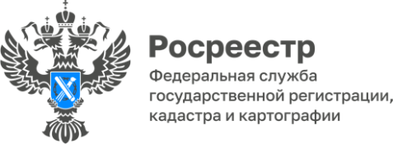

04.07.2022

В Курской области продолжают формировать полный и точный реестр недвижимости
Росреестр утвердил и реализует федеральную дорожную карту по наполнению Единого государственного реестра недвижимости (ЕГРН) необходимыми сведениями.
«Эта задача является приоритетной для ведомства. Проект направлен на внесение в ЕГРН отсутствующих сведений, необходимых для защиты прав граждан и юридических лиц, снижения рисков земельных споров, корректного налогообложения и вовлечения в оборот неиспользуемых объектов недвижимости», - прокомментировала замруководителя Управления Росреестра по Курской области Анна Стрекалова.
В ЕГРН внесены сведения о:
- 120 зонах охраны объектов культурного наследия;
- 475 объектах культурного наследия;
- 57 особо охраняемых природных территорий;
- 2 089 границах населенных пунктов;
- 345 границах муниципальных образований.
Информацию о территориях объектов культурного наследия, зонах охраны, защитных зонах объектов культурного наследия и о других зонах можно посмотреть на сервисе «Публичная кадастровая карта». Чтобы получить общедоступные сведения об объектах недвижимости, достаточно заказать выписку из ЕГРН , в том числе через официальный сайт Росреестра.
«Выписка из ЕГРН считается источником достоверной и объективной информации о недвижимости», - поясняет заместитель директора – главный технолог Людмила Иванова.

